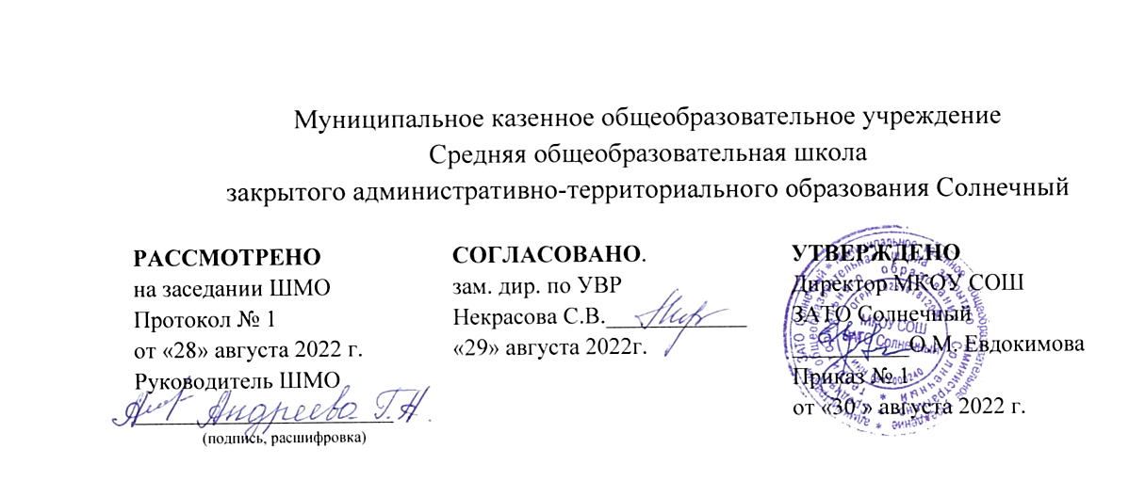

Рабочая программа
по учебному предмету
литературное чтение

на 2022-2023 учебный год

Программа разработана на основе
программы «Школа России»

базовый уровень для 2 класса

Количество часов по программе 136
Количество часов неделю 4

Составитель: Наследникова А. А.
(Ф.И.О. учителя)
учитель
(занимаемая должность)
первой категории
(квалификационная категория)

п. Солнечный Тверской области
2022 г.

Планируемые предметные результаты
№ п/п | Тема (раздел, цикл и др.) | Планируемые предметные результаты
1 | Виды речевой и читательской деятельности | Обучающийся научится:  - осознавать цель чтения в соответствии с содержанием шмуцтитула и собственным интересом к чтению; пользоваться в читательской практике приёмами вдумчивого чтения под руководством учителя (комментированное чтение, чтение в диалоге автор – читатель); выборочного чтения в соответствии с задачами чтения и под руководством учителя  - читать целыми словами со скоростью чтения, позволяющей понимать художественный текст; при чтении отражать настроение автора читаемого текста;  - ориентироваться в информационном аппарате учебной книги, её элементах, опираться на них при выборе книги; находить сходные элементы в книге художественной;  - просматривать и выбирать книги для самостоятельного чтения и поиска нужной информации (справочная литература) по совету взрослых; фиксировать свои читательские успехи в «Рабочей тетради по литературному чтению»;  - осмыслять нравственное содержание пословиц, поговорок, мудрых изречений русского народа, соотносить их нравственный смысл с изучаемыми произведениями и реалиями жизни;  - распределять загадки на тематические группы, составлять собственные загадки на основе предложенного в учебнике алгоритма;  - соотносить заголовок текста с его содержанием, осознавать взаимосвязь содержание текста с его заголовком (почему так называется); определять характер литературных героев, приводить примеры их поступков в соответствии с качествами героя прочитанного или прослушанного текста.  Обучающийся получит возможность научиться:  - осознавать смысл традиций и праздников русского народа, сохранять традиции семьи и школы, осмысленно готовится к национальным праздникам; составлять высказывания о самых ярких и впечатляющих событиях, происходящих в дни семейных праздников, делиться впечатлениями о праздниках с друзьями и товарищами по классу;  - употреблять пословицы и поговорки в учебных диалогах и высказываниях на заданную тему.  - читать вслух бегло, осознанно, без искажений, выразительно, передавая своё отношение к прочитанному, выделяя при чтении важные по смыслу слова, соблюдая паузы между предложениями и частями текста;  - понимать и осознавать, почему поэт воспевает родную природу, какие чувства при этом испытывает, как это характеризует самого поэта;  - рассуждать о категориях «добро» и «зло», «красиво» и «безобразно», употреблять данные понятия и их смысловые оттенки в своих оценочных высказываниях; предлагать свои варианты разрешения конфликтных ситуаций и нравственных дилемм  - пользоваться элементарными приёмами анализа текста по вопросам учителя (учебника).  - осуществлять переход с уровня событий восприятия произведения к пониманию главной мысли; соотносить главную мысль произведения с пословицей или поговоркой; понимать, позицию какого героя произведения поддерживает автор, находить этому доказательства в тексте.  - задавать вопросы по прочитанному произведению, находить на них ответы в тексте; находить эпизод из прочитанного произведения для ответа на вопрос или подтверждения собственного мнения;  - делить текст на части; озаглавливать части, подробно пересказывать, опираясь на составленный под руководством учителя план;  - находить книги для самостоятельного чтения в различных библиотеках (школьной, домашней, городской, виртуальной и др.); при выборе книг и поиске информации опираться на информационный аппарат книги, её элементы; получать удовольствие от самостоятельного чтения произведений различных жанров; делиться своими впечатлениями о прочитанных книгах, участвовать в диалогах и дискуссиях о прочитанных книгах;  - пользоваться тематическим каталогом в школьной библиотеке.
2 | Творческая деятельность | Обучающийся научится:  - читать текст, соблюдая при чтении орфоэпические и интонационные нормы чтения; отражая настроение автора;  - пересказывать текст подробно на основе коллективно составленного плана или опорных слов под руководством учителя;  - составлять собственные высказывания на основе чтения или слушания произведений, высказывая собственное отношение к прочитанному.  Обучающийся получит возможность научиться:  - сочинять свои произведения малых жанров устного народного творчества в соответствии с жанровыми особенностями и индивидуальной задумкой.  - пересказывать содержание произведения выборочно и сжато.
3 | Литературоведческая пропедевтика | Обучающийся научится:  - различать потешки, небылицы, песенки, считалки, народные сказки, осознавать их культурную ценность для русского народа;  - находить отличия между научно-познавательным и художественным текстом; приводить факты из текста, указывающие на его принадлежность к научно-познавательному или художественному; составлять таблицу различий.  - использовать знания о рифме, особенностях жанров (стихотворения, сказки, загадки, небылицы, песенки, потешки), особенностях юмористического произведения в своей литературно-творческой деятельности.  Обучающийся получит возможность научиться:  - понимать особенности стихотворения: расположение строк, рифму, ритм.  - определять героев басни, характеризовать их, понимать мораль и разъяснять её своими словами.  - находить в произведении средства художественной выразительности (сравнение, олицетворение).

К концу изучения во втором классе курса «Литературное чтение» будет сформирована готовность обучающихся к дальнейшему образованию, достигнут необходимый уровень их читательской компетентности, литературного и речевого развития.
Второклассники научатся:
- осознавать значимость чтения для своего развития, для успешного обучения другим предметам и в дальнейшей жизни;
- читать осознанно, правильно, бегло (целыми словами вслух - не менее 50-60 слов в минуту) и выразительно доступные по содержанию и объёму произведения;
- применять различные способы чтения (ознакомительное, творческое, изучающее, поисковое);
- полноценно воспринимать (при чтении вслух и «про себя», при прослушивании) художественную литературу, получая от этого удовольствие; эмоционально отзываться на прочитанное;
- ориентироваться в нравственном содержании прочитанного, оценивать поступки персонажей с точки зрения общепринятых морально-этических норм;
- работать с литературным текстом с точки зрения его эстетической и познавательной сущности;
- определять авторскую позицию и выражать свое отношение к герою и его поступкам;
- устанавливать причинно-следственные связи и определять жанр, тему и главную мысль произведения; характеризовать героев;
- отличать поэтический текст от прозаического;
- распознавать основные жанровые особенности фольклорных форм (сказки, загадки, пословицы, небылицы, считалки, песни, скороговорки и др.);
- осуществлять различные формы интерпретации текста (выразительное чтение, декламация, драматизация, словесное рисование, творческий пересказ и др.);
- делить текст на части, озаглавливать их; составлять простой план;
- передавать содержание прочитанного или прослушанного текста в виде пересказ; (полного, выборочного, краткого) с учетом специфики текстов;
- высказывать собственное мнение и обосновывать его фактами из текста;
- создавать собственные небольшие тексты (повествование, описание, рассуждение на основе художественного произведения, репродукций картин художников, по серии иллюстраций к произведению или на основе личного опыта;
- осуществлять поиск необходимой информации в художественном, учебном, научно популярном текстах;
- ориентироваться в отдельной книге и в группе книг, представленных в детской библиотеке.

Второклассники получат возможность научиться:
- осознавать основные духовно-нравственные ценности человечества;
- воспринимать окружающий мир в его единстве и многообразии;
- применять в учебной и в реальной жизни доступные для освоения в данном возрасте личностные и регулятивные универсальные учебные действия;
- испытывать чувство гордости за свою Родину, народ и историю;
- уважать культуру народов многонациональной России и других стран;
- бережно и ответственно относиться к окружающей природе;
- развивать способность к эмпатии, эмоционально-нравственной отзывчивости (на основе сопереживания литературным героям);
- определять сходство и различие произведений разных жанров;
- использовать полученную при чтении научно-популярного и учебного текста информацию в практической деятельности;
- высказывать и пояснять свою точку зрения;
- применять правила сотрудничества;
- выделять в тексте опорные (ключевые) слова;
- делать устную презентацию книги (произведения);
- пользоваться тематическим (систематическим) каталогом;
- работать с детской периодикой;
- расширять свой читательский кругозор и приобретать дальнейший опыт самостоятельной читательской деятельности.

Содержание учебного предмета
Рабочая программа предусматривает применение следующих технологий обучения:
- Традиционная классно – урочная система;
- Игровые технологии;
- Элементы проблемного обучения;
- Технологии уровневой дифференциации;
- Здоровьесберегающие технологии;
- ИКТ;
- Проектная деятельность.
- Проблемное обучение

Основные формы организации учебного процесса: в рамках преподавания дисциплины «технологи» в начальной школе можно назвать следующие формы организации учебной деятельности:
- урок;
- экскурсия;
- мастерская;
- выставка;
- праздник.
- Игры
- Пары и группы
- Мозговой штурм
- Дискуссия
- Проекты
- Семинары

Среди методов обучения преобладают:
- Репродуктивно - продуктивные;
- Объяснительно – иллюстративные;
- Наблюдение,
- Сравнение;
- Рассуждение;
- Открытие;
- Исследования.
- Деятельностный метод

Занятия представляют собой различный типы уроков:
- Урок – экскурсия;
- Урок – исследование;
- Урок – практикум;
- Комбинированный тип урока
- Уроки «открытия» нового знания;
- Уроки отработки умений и рефлексии;
- Уроки общеметодологической направленности;
- Уроки развивающего контроля.

Вводный урок по курсу литературного чтения (1 ч)
Знакомство с учебником по литературному чтению. Система условных обозначений. Содержание учебника. Словарь
Самое великое чудо на свете (1 ч)
Знакомство с названием раздела. Прогнозирование содержания раздела.
Выставка книг по теме. Книги, прочитанные летом. Любимые книги. Герои любимых книг. Творчество читателя, талант читателя

Проект: «О чём может рассказать школьная библиотека».
Старинные и современные книги. Сравнение книг. Подготовка сообщения на темы «Старинные книги Древней Руси», «О чём может рассказать старинная книга».
Высказывание о книгах К. Ушинского, М. Горького, Л. Толстого. Классификация высказываний.
Напутствие читателю Р. Сефа. Выразительное чтение напутствия. Пересказ содержания научно-познавательных текстов.
Устное народное творчество (7 ч)
Знакомство с названием раздела. Прогнозирование содержания раздела. Планирование работы учащихся и учителя по освоению содержания раздела.
Устное народное творчество. Малые и большие жанры устного народного творчества. Пословицы и поговорки. Пословицы русского народа. В. Даль — собиратель пословиц русского народа. Сочинение, по пословице.
Русские народные песни. Образ деревьев в русских народных песнях. Рифма. Выразительное чтение русских песен.
Потешки и прибаутки — малые жанры устного народного творчества. Отличия прибаутки от потешки. Слово как средство создания образа.
Считалки и небылицы — малые жанры устного народного творчества. Ритм — основа считалки. Сравнение считалки и небылицы. Загадки — малые жанры устного народного творчества. Распределение загадок по тематическим группам.
Сказки. Русские народные сказки. «Петушок и бобовое зёрнышко». «У страха глаза велики». Использование приёма звукописи при создании кумулятивной сказки. «Лиса и тетерев». «Лиса и журавль». «Каша из топора». «Гуси-лебеди». Соотнесение смысла пословицы со сказочным текстом. Герои сказок. Характеристика героев сказки на основе представленных качеств характера. Рассказывание сказки по рисункам. Рассказывание сказки по плану. Творческий пересказ: рассказывание сказки от лица её героев.
Оценка достижений.
Люблю природу русскую. Осень (8ч)
Знакомство с названием раздела. Прогнозирование содержания раздела. Картины осенней природы. Осенние загадки. Образ осени в загадках. Соотнесение загадки и отгадки.
Лирические стихотворения Ф. Тютчева, К. Бальмонта, А. Плещеева, А. Фета, А. Толстого, С. Есенина. Настроение. Интонация стихотворения. Осенние картины природы. Средства художественной выразительности. Сравнение. Приём звукописи как средство выразительности. Сравнение художественного и научно-популярного текстов. Сравнение лирического поэтического и прозаического текстов. Выразительное чтение стихотворений.
Оценка достижений
Русские писатели (10 ч)
Знакомство с названием раздела. Прогнозирование содержания раздела.
А. С. Пушкин — великий русский писатель. Вступление к поэме «Руслан и Людмила». Сказочные чудеса. Лирические стихотворения. Картины природы. Настроение стихотворения. Средства художественной выразительности. Эпитет. Сравнение. Олицетворение. «Сказка о рыбаке и рыбке». Сравнение литературной и народной сказок. Картины моря в сказке. Характеристика героев произведения. И. А. Крылов. Басни. Нравственный смысл басен И. А. Крылова. Сравнение басни и сказки. Структура басни, модель басни. Герой басенного текста. Характеристика героев басни. Соотнесение смысла басни с пословицей. Л. Н. Толстой. Басни Л. Н.Толстого. Нравственный смысл басен. Соотнесение пословицы со смыслом басни. Рассказы Л. Н. Толстого. Герои произведений. Характеристика героев произведений. Подробный пересказ.
Оценка достижений.

О братьях наших меньших (8 ч)
Знакомство с названием раздела. Прогнозирование содержания раздела.
Весёлые стихи о животных А. Шибаева, Б. Заходера, И. Пивоваровой, В. Берестова. Заголовок стихотворения. Настроение стихотворения. Приёмы сказочного текста в стихотворении. Герой стихотворения. Характер героев. Рифма. Научно-популярный текст Н. Сладкова. Рассказы о животных М. Пришвина, Е. Чарушина, Б. Житкова, В. Бианки. Герои рассказа. Нравственный смысл поступков. Характеристика героев. Подробный пересказ на основе плана, вопросов, рисунков.
Оценка планируемых достижений
Из детских журналов (7 ч)
Знакомство с названием раздела. Прогнозирование содержания раздела.
Придумывание своих вопросов по содержанию, сравнение их с необычными вопросами из детских журналов.
Произведения из детских журналов. Игра в стихи. Д. Хармс, Ю. Владимиров, А. Введенский.
Заголовок. Подбор заголовка в соответствии с содержанием, главной мыслью. Ритм стихотворного текста. Выразительное чтение на основе ритма.
Проект: «Мой любимый детский журнал».
Оценка своих достижений
Люблю природу русскую. Зима (6 ч)
Знакомство с названием раздела. Прогнозирование содержания раздела.
Зимние загадки. Соотнесение загадки с отгадкой.
Лирические стихотворения И. Бунина, К. Бальмонта, Я.Акима, Ф. Тютчева, С. Есенина, С. Дрожжина. Настроение стихотворения. Слова, которые помогают представить зимние картины. Авторское отношение к зиме. Русская народная сказка. Два Мороза. Главная мысль произведения. Соотнесение пословицы с главной мыслью произведения. Герой произведения. Характеристика героев. Новогодняя быль. С. Михалков. Особенности данного жанра. Чтение по ролям. Весёлые стихи о зиме А. Барто, А. Прокофьева.
Оценка достижений
Писатели детям (15 ч)
Знакомство с названием раздела. Прогнозирование содержания раздела.
К. Чуковский. Сказки. «Путаница». «Радость». «Федорино горе». Настроение стихотворения. Рифма. Приём звукописи как средство создании образа. Авторское отношение к изображаемому. Чтение по ролям.
С. Я. Маршак. Герои произведений С. Маршака. «Кот и лодыри». Соотнесение смысла пословицы с содержанием стихотворения. С. В. Михалков. «Мой секрет», «Сила воли». Эпическое стихотворение. 'Заголовок. Содержание произведения. Деление текста на части. Герой стихотворения. Характеристика героя произведения с опорой на его поступки. А. Л. Барто. Стихи. Заголовок стихотворения. Настроение стихотворения. Звукопись как средство создания образа. Выразительное чтение стихотворения.
Н. Н. Носов. Юмористические рассказы для детей. Герои юмористического рассказа. Авторское отношение к ним. Составление плана текста. Подробный пересказ на основе самостоятельно составленного плана. Подробный пересказ на основе картинного плана.
Оценка достижений
Я и мои друзья (8 ч)
Знакомство с названием раздела. Прогнозирование содержания раздела.
Стихи о дружбе и друзьях В. Берестова, Э. Мошковской, В.Лунина. Соотнесение пословиц и смысла стихотворения. Нравственно-этические представления.

Рассказы Н. Булгакова, Ю. Ермолаева, В. Осеевой. Смысл названия рассказа. Соотнесение
названия рассказа с пословицей. Составление плана рассказа. Устные рассказы о дружбе, взаимовыручке.
Оценка достижений
Люблю природу русскую. Весна (7 ч)
Знакомство с названием раздела. Весенние загадки. Соотнесение загадки с отгадкой. Сочинение весенних загадок. Лирические стихотворения Ф. Тютчева, А. Плещеева, А. Блока, И. Бунина, С. Маршака, Е. Благининой, Э. Мошковской. Настроение стихотворения. Приём контраста в создании картин зимы и весны. Слово как средство создания весенней картины природы. Звукопись
Оценка достижений
И в шутку и всерьёз (13 ч)
Знакомство с названием раздела. Прогнозирование содержания раздела.
Весёлые стихи Б. Заходера, Э. Успенского, В. Берестова. И.Токмаковой. Анализ заголовка. Заголовок — «входная дверь» в текст. Авторское отношение к читателю. Герой авторского стихотворения. Сравнение героев стихотворения. Ритм стихотворения. Чтение стихотворения на основе ритма. Инсценирование стихотворения.
Весёлые рассказы для детей Э. Успенского. Г. Остера, В. Драгунского. Герои юмористических рассказов. Особое отношение к героям юмористического текста. Восстановление последовательности текста на основе вопросов. Составление плана. Пересказ текста на основе вопросов.
Оценка планируемых достижений
Литература зарубежных стран (10 ч)
Знакомство с названием раздела. Прогнозирование содержания раздела. Выставки книг. Американские, английские, французские, немецкие народные песенки в переводе С. Маршака, В. Викторова. Л. Яхнина. Сравнение русских и зарубежных песенок.
Ш. Перро. «Кот в сапогах». «Красная Шапочка». Герои зарубежных сказок. Сравнение героев зарубежных и русских сказок. Творческий пересказ: дополнение содержания сказки. Г.-Х. Андерсен. «Принцесса на горошине». Герои зарубежных сказок.
Эни Хогарт. «Мафии и паук». Герои сказок. Составление плана сказки для подробного пересказа. Соотнесение смысла сказки с русской пословицей.
Проект: «Мой любимый писатель-сказочник».
Оценка достижений

Календарно – тематическое планирование (136 часов)
№ | Наименование раздела, тема урока | Примечание | Вид учебного занятия | Содержание и форма контроля знаний.
ВВОДНЫЙ УРОК по курсу литературного чтения (1 ЧАС)

1 | Знакомство с учебником по литературному чтению | Р.т.с.3-6 | Вводный урок | Ориентируется в учебнике по литературному чтению. Рассматривает иллюстрации, соотносит их содержании с содержанием текста в учебнике. Знает и применяет систему условных обозначений при выполнении заданий. Находит нужную главу и нужное произведение в содержании учебника. Предполагает на основе названия содержание главы. Пользуется словарём в конце учебника.
САМОЕ ВЕЛИКОЕ ЧУДО НА СВЕТЕ (4 ЧАСА)
2 | Самое великое чудо на свете | У.с 3-5  Р.т.с. 7-8 | Вводный урок | Прогнозирует содержание раздела. Планирует работу с произведением на уроке.  Представляет выставку книг, прочитанную летом, любимую книгу. Рассказывает о прочитанной книге по плану, разработанному коллективно. Составляет список прочитанных книг. Читает вслух с постепенным переходом на чтение про себя.  Размышляет над прочитанным. Находить информацию о старинных книгах из учебника.  Подготовить сообщение о старинных книгах для одноклассников. Обсуждает в паре и группе высказывания великих людей о книге. Сравнивает высказывания великих людей о книге и чтении. Находит общее и отличия.
3 | Мы идём в библиотеку | Уч.с. 6  Р.т.с. 9-11 | Урок -экскурсия | Ориентируется в пространстве школьной библиотеки.  Находит нужную и интересную книгу по тематическому каталогу в библиотеке.
4 | Проект «О чём может рассказать школьная библиотека». | Уч.с. 7  Р.т.с.9-11 | Урок проектирование | Участвует в коллективном проекте «О чём может рассказать школьная библиотека».  Находит нужную информацию о библиотеке в различных источниках информации.  Готовит выступление на заданную тему.
5 | Старинные и современные книги. | Уч.с.8-12  Р.т.с.9-11 | НЗ | Находит нужную информацию о библиотеке в различных источниках информации.
УСТНОЕ НАРОДНОЕ ТВОРЧЕСТВО (15 ЧАСОВ)
6 | Малые и большие жанры устного народного творчества. Сочинение по пословице. | Уч.с.13-15  Р.т.с. 12-13 | Урок открытия новых знаний | Объясняет смысл пословиц. Соотносит пословицы с содержанием книг и жизненным опытом. Придумывает рассказ по пословице, соотносит содержание рассказа с пословицей. Находит созвучные окончания слов в песне. Находит слова, которые помогают представить героя произведений устного народного творчества. Анализирует загадки. Соотносит загадки и отгадки. Распределяет загадки и пословицы по тематическим группам.
7 | Русские народные песни. Образ деревьев в русских народных песнях. | Уч.с.16-19  Р.т.с.14-15 | Урок развития умений и навыков | Находит созвучные окончания слов в песне. Находит слова, которые помогают представить героя произведений устного народного творчества.
8 | Потешки и прибаутки – малые жанры устного народного творчества | Уч.с.20-21  Р.т.с.15-16 | Урок развития умений и навыков | Находит различия в потешках и прибаутках, сходных по теме.  Сочиняет потешки, прибаутки, опираясь на опыт создания народного творчества.
9 | Считалки и небылицы – малые жанры устного народного творчества | Уч.с.22-23  Р.т.с.16-19 | Урок развития умений и навыков | Сочиняет небылицы, опираясь на опыт создания народного творчества.
10 | Загадки, пословицы, поговорки–малые жанры устного народного творчества | Уч.с.24-27  Р.т.с.20-21 | Урок развития умений и навыков | Анализирует загадки. Соотносит загадки и отгадки.  Распределяет загадки и пословицы по тематическим группам.
11 | Сказки. Ю. Мориц «Сказка по лесу идёт…» | Уч.с.28-31  Р.т.с.22-23 | Урок введения нового материала | Рассказывает сказку (по иллюстрациям, по плану, от лица другого героя сказки).  Соотносит рисунок и содержание сказки, делает подписи под рисунками.
12 | Русская народная сказка «Петушок и бобовое зёрнышко» | Уч.с.32-35 | Урок введения нового материала | Соотносит рисунок и содержание сказки, делает подписи под рисунками.  Придумывает свои собственные сказочные сюжеты
13 | Русская народная сказка «У страха глаза велики» | Уч.с.35-38  Р.т.с.24 | Урок введения нового материала | Характеризует героев сказки, соотносит качества с героями сказок.  Называет другие русские народные сказки, перечисляет героев сказок.
14 | Русская народная сказка «Лиса и тетерев» | Уч.с.39-41 | Урок введения нового материала | Соотносит рисунок и содержание сказки, делает подписи под рисунками.  Придумывает свои собственные сказочные сюжеты.
15 | Русская народная сказка «Лиса и журавль» | Уч.с.42-44  Р.т.с.25 | Урок введения нового материала | Соотносит рисунок и содержание сказки, делает подписи под рисунками.  Придумывает свои собственные сказочные сюжеты.
16 | Русская народная сказка «Каша из топора» | Уч.с.44-47 | Урок введения нового материала | Читает вслух с постепенным переходом на чтение про себя.  Читает с выражением опираясь на ритм произведения.  Читает, выражая настроение произведения.
17 | Русская народная сказка «Гуси – лебеди» | Уч.с.48-53  Р.т.с.26 | Урок введения нового материала | Характеризует героев сказки, соотносит качества с героями сказок.  Называет другие русские народные сказки, перечисляет героев сказок.
18 | Русская народная сказка «Гуси – лебеди» | Уч.с.48-53 | Урок повторения и углубления знаний | Характеризует героев сказки, соотносит качества с героями сказок.  Называет другие русские народные сказки, перечисляет героев сказок.
19 | КВН «Обожаемые сказки» | Уч.с.54-55  Р.т.с.27-28 | Урок повторения и обобщения знаний | Придумывает свои собственные сказочные сюжеты.  Исправляет допущенные ошибки при повторном чтении.
20 | Проверим и оценим свои достижения по теме «Устное народное творчество» | Уч.с.56-63  Р.т.с.29 | Урок контроля | Контролирует свое чтение, самостоятельно оценивать свои достижения.
ЛЮБЛЮ ПРИРОДУ РУССКУЮ. ОСЕНЬ (8 ЧАСОВ)

21 | Картины осенней природы.  Осенние загадки. | Уч.с.66-67  Р.т.с.30 | Урок открытия новых знаний | Прогнозирует содержание раздела. Читает стихотворения, передавая с помощью интонации настроение поэта, сравнивает стихи разных поэтов на одну тему, выбирает понравившееся, объяснять свой выбор. Различает стихотворный и прозаический текст.  Сравнивает художественный и научно-познавательный текст.
22 | Ф. Тютчев «Есть в осени первоначальной…» | Уч.с.68 | Урок открытия новых знаний | Читает стихотворения, передавая с помощью интонации настроение поэта, сравнивает стихи разных поэтов на одну тему, выбирает понравившееся, объяснять свой выбор.
23 | К. Бальмонт «Поспевает брусника…». А. Плещеев «Осень наступила…». | Уч.с.69-70  Р.т.с.31 | Урок открытия новых знаний | Различает стихотворный и прозаический текст. Сравнивает художественный и научно-познавательный текст. Наблюдает за жизнью слов в художественном тексте.
24 | А. Фет «Ласточки пропали…». | Уч.с.71 | Урок открытия новых знаний | Слушает звуки осени, переданные в лирическом тексте; сравнивает звуки, описанные в художественном тексте, с музыкальным произведением; подбирает музыкальное сопровождение к стихотворному тексту
25 | «Осенние листья» - тема для поэтов | Уч.с.72-75  Р.т.с.31,33 | Урок открытия новых знаний | Наблюдает за рифмой и ритмом стихотворного текста. Находит средства художественной выразительности. Подбирает свои придуманные слова, создает с помощью слова собственные картины.
26 | В. Берестов «Хитрые грибы». | Уч.с.76-77 | Урок открытия новых знаний | Объясняет интересные выражения в лирическом тексте. Придумывает собственные сравнения. Слушает звуки осени, переданные в лирическом тексте
27 | М.Пришвин «Осеннее утро», И Бунин «Сегодня так светло кругом…» | Уч.с.78-79  Р.т.с. 32-33 | Урок открытия новых знаний | Находит средства художественной выразительности, подбирает свои придуманные слова, создает с помощью слова собственные картины. Оценивает свой ответ.  Исправляет допущенные ошибки при повторном чтении.
28 | Обобщение по разделу «Люблю природу русскую. Осень». Проверим и оценим свои достижения. | Уч.с.80-82  Р.т.с.34 | Урок открытия новых знаний | Контролирует себя в процессе чтения, самостоятельно оценивает свои достижения.
РУССКИЕ ПИСАТЕЛИ (14 ЧАСОВ)

29 | А.С. Пушкин «У лукоморья дуб зелёный…» | Уч.с.83-87  Р.т.с.35 | Урок открытия новых знаний | Прогнозирует содержание раздела. Читает произведения вслух с постепенным переходом на чтение про себя, называет волшебные события и предметы в сказках.  Сравнивает авторские и народные произведения. Отличает басню от стихотворения и рассказа. Знает особенности басенного текста. Соотносит пословицы и смысл басенного текста. Характеризует героев басни с опорой на текст.
30 | А.С. Пушкин. Отрывки из романа «Евгений Онегин». | Уч.с.88-89  Р.т.с.35-36 | Урок открытия новых знаний | Прогнозирует содержание раздела. Читает произведения вслух с постепенным переходом на чтение про себя, называет волшебные события и предметы в сказках.  Сравнивает авторские и народные произведения.
31-33 | А. С. Пушкин «Сказка о рыбаке и рыбке». | Уч.с. 90-100  Р.т.с.36-37 | Урок открытия новых знаний | Определяет в тексте красочные яркие определения (эпитеты). Придумывает свои собственные эпитеты, создает на их основе собственные небольшие тексты-описания, тексты-повествования. Наблюдает за жизнью слов в художественном тексте.
34 | Обобщение по теме «Сказки А.С. Пушкина» | Уч.с.100-101 | Урок повторения и обобщения знаний | Наблюдает за жизнью слов в художественном тексте. Определяет в тексте красочные яркие определения (эпитеты). Придумывает свои собственные эпитеты, создает на их основе собственные небольшие тексты-описания, тексты-повествования
35 | И.А. Крылов «Лебедь, Рак и Щука». | Уч.с.102-105  Р.т.с.38-39 | Урок открытия новых знаний | Отличает басню от стихотворения и рассказа. Знает особенности басенного текста.  Соотносит пословицы и смысл басенного текста. Характеризует героев басни с опорой на текст.
36 | И.А. Крылов «Стрекоза и Муравей». | Уч.с.106-107 | Урок открытия новых знаний | Отличает басню от стихотворения и рассказа. Знает особенности басенного текста.  Соотносит пословицы и смысл басенного текста. Характеризует героев басни с опорой на текст.
37 | Л.Н. Толстой «Старый дед и внучек». | Уч.с.108-111 | Урок открытия новых знаний | Характеризует героев рассказа и сказки на основе анализа их поступков, авторского отношения к ним, собственные впечатления о герое.
38-39 | Л.Н. Толстой «Филиппок». | Уч.с.112-116 | Урок открытия новых знаний | Выбирает книги по авторам и по темам.  Пользуется тематической картотекой для ориентировки в доступном кругу чтения.
40 | Л. Н. Толстой «Правда всего дороже»,  Л.Н. Толстой «Котёнок». | Уч.с.116-119  Р.т.с.39-40 | Урок открытия новых знаний | Придумывает свои собственные эпитеты, создает на их основе собственные небольшие тексты-описания, тексты-повествования. Находит авторские сравнения и подбирать свои сравнения. Составляет устно текст-описание героя и текст-рассуждение (при сравнении героев) по сказке.
41 | Обобщение по разделу «Русские писатели». | Уч.с.120-121 | Урок повторения и обобщения знаний | Участвует в проекте, распределяет роли, находит нужную информацию, представляет эту информацию в группе
42 | Проверим и оценим свои достижения. | Уч.с.122-124  Р.т.с.41 | Урок контроля | Воспринимает на слух художественные произведения. Соотносит пословицы и смысл прозаического текста. Оценивает свои достижения.
О БРАТЬЯХ НАШИХ МЕНЬШИХ (12 ЧАСОВ)

43 | Весёлые стихи о животных. Н. Сладков «Они и мы».  А. Шибаева «Кто кем становится?». | Уч.с.125-127  Р.т.с.42 | Урок открытия новых знаний | Прогнозирует содержание раздела. Планирует работу с произведением, выбирает виды деятельности на уроке. Читает вслух с постепенным переходом на чтение про себя. Воспринимает на слух прочитанное. Сравнивает художественный и научно-познавательный тексты.
44 | Б. Заходер «Плачет киска в коридоре». И. Пивоварова «Жила-была собака…» | Уч.с.128-129  Р.т.с.43 | Урок открытия новых знаний | Читает вслух с постепенным переходом на чтение про себя. Воспринимает на слух прочитанное. Сравнивает художественный и научно-познавательный тексты.
45 | В. Берестов «Кошкин щенок». | Уч.с.130-131  Р.т.с.44 | Урок открытия новых знаний | Сравнивает сказки и рассказы о животных. Определяет последовательность событий.  Составляет план. Пересказывает подробно по плану произведение
46-47 | М. Пришвин «Ребята и утята». | Уч.с.132-135 | Урок открытия новых знаний | Выражает свое собственное отношение к героям, дает нравственную оценку поступкам.  Оценивает свой ответ. Планирует вариант исправления допущенных ошибок.
48-49 | Е. Чарушин «Страшный рассказ». | Уч.с.136-138  Р.т.с.45-46 | Урок открытия новых знаний | Оценивает свой ответ. Планирует возможный вариант исправления допущенных ошибок. Проверяет себя и самостоятельно оценивает свои достижения на основе диагностической работы, представленной в учебнике
50 | Б. Житков «Храбрый утёнок» | Уч.с.139-141  Р.т.с.46-48 | Урок открытия новых знаний | Видит красоту природы, изображенную в художественных произведениях. Определяет героев произведения, характеризует их. Выражает свое собственное отношение к героям, дает нравственную оценку поступкам. Оценивает свой ответ.
51 | В. Бианки «Музыкант» | Уч.с.142-145  Р.т.с.48-49 | Урок открытия новых знаний | Определяет последовательность событий. Составляет план.  Пересказывает подробно по плану произведение
52 | В. Бианки «Сова». | Уч.с.146-150 | Урок открытия новых знаний | Планирует возможный вариант исправления допущенных ошибок.  Проверяет себя и самостоятельно оценивает свои достижения на основе диагностической работы, представленной в учебнике
53 | Обобщение по разделу «О братьях наших меньших» | Уч.с.151-153 | Урок повторения и обобщения знаний | Проверяет себя и самостоятельно оценивает свои достижения на основе диагностической работы, представленной в учебнике. Выбирает книги по темам и по авторам. Пользуется тематической картотекой для ориентировки в доступном кругу чтения.
54 | Проверим и оценим свои достижения | Уч.с.154-156  Р.т.с.49-50 | Урок контроля | Пользуется тематической картотекой для ориентировки в доступном кругу чтения. Оценивает свои достижения.
ИЗ ДЕТСКИХ ЖУРНАЛОВ (9 ЧАСОВ)

55 | Вопросы из детских журналов. Запуск проекта «Мой любимый детский журнал». | Уч.с.157-159  Р.т.с.51-53 | Урок проектирования | Прогнозирует содержание раздела. Планирует работу на уроке. Придумывает свои вопросы по содержанию, сравнивает их с необычными вопросами из детских журналов.
56 | Д. Хармс «Игра». | Уч.с.160-164 | Урок открытия новых знаний | Читает вслух с постепенным переходом на чтение про себя. Воспринимает на слух прочитанное. Отличает журнал от книги.
57 | Д. Хармс «Вы знаете?» | Уч.с.165-169 | Урок открытия новых знаний | Находит интересные и нужные статьи в журнале. Находит нужную информацию по заданной теме. Участвует в работе пары и группы.
58 | Д. Хармс, С. Маршак «Весёлые чижи». | Уч.с.170-173 | Урок открытия новых знаний | Придумывает необычные вопросы для детского журнала и ответы к ним.  Рисует иллюстрации для собственного детского журнала.
59 | Д. Хармс «Что это было?».  Н. Гернет, Д. Хармс «Очень-очень вкусный пирог». | Уч.с.174-175 | Урок открытия новых знаний | Подбирает заголовок в соответствии с содержанием, главной мыслью. Читает вслух с постепенным переходом на чтение про себя. Воспринимает на слух прочитанное.  Отличает журнал от книги. Ориентируется в журнале. Находит интересные и нужные статьи в журнале. Находит нужную информацию по заданной теме.
60 | Ю. Владимиров «Чудаки». | Уч.с.176-177 | Урок открытия новых знаний | Читает вслух с постепенным переходом на чтение про себя.  Воспринимает на слух прочитанное
61 | А. Введенский «Учёный Петя». А. Введенский «Лошадка» | Уч.с.177-180  182-183  Р.т.с.54 | Урок открытия новых знаний | Подбирает заголовок в соответствии с содержанием, главной мыслью. Читает вслух с постепенным переходом на чтение про себя. Воспринимает на слух прочитанное.
62 | Обобщение по разделу «Из детских журналов». Защита проекта «Мой любимый детский журнал» | Уч.с.181,  184-185  Р.т.с.52-53 | Урок повторения и обобщения знаний | Участвует в проекте «Мой любимый детский журнал», распределяет роли, находит и обрабатывает информацию в соответствии с заявленной темой.  Создает собственный журнал устно, описывает его оформление.
63 | Проверим и оценим свои достижения | Уч.с.186 | Урок контроля | Оценивает свои достижения.
ЛЮБЛЮ ПРИРОДУ РУССКУЮ. ЗИМА (9 ЧАСОВ)

64 | Картины зимней природы. Зимние загадки. | Уч.с.187-189  Р.т.с.55-56 | Урок открытия новых знаний | Прогнозирует содержание раздела. Рассматривает сборники стихов, определять их содержание по названию сборника. Соотносит загадки и отгадки. Читает выразительно, отражает настроение стихотворения. Воспринимает на слух художественный текст. Соотносит пословицы с главной мыслью произведения. Сравнивает произведения разных поэтов на одну тему. Рисует словесные картины зимней природы с опорой на текст стихотворения.
65 | Стихи разных поэтов о зимнем снеге | Уч.с.190-193  Р.т.с.56 | Урок открытия новых знаний | Рассматривает сборники стихов, определять их содержание по названию сборника. Читает выразительно, отражает настроение стихотворения.
66 | Ф. Тютчев «Чародейкою Зимою…». | Уч.с.194 | Урок открытия новых знаний | Воспринимает на слух художественный текст. Соотносит пословицы с главной мыслью произведения. Сравнивает произведения разных поэтов на одну тему.  Рисует словесные картины зимней природы с опорой на текст стихотворения.
67 | С. Есенин «Поёт зима – аукает», «Берёза». | Уч.с.195-197 | Урок открытия новых знаний | Рассматривает сборники стихов, определять их содержание по названию сборника.  Соотносит загадки и отгадки.  Читает выразительно, отражает настроение стихотворения.
68 | Русская народная сказка «Два Мороза» | Уч.с.198-202 | Урок открытия новых знаний | Рисует словесные картины зимней природы с опорой на текст стихотворения.  Подбирает музыкальное сопровождение к текстам; придумывает свою музыку.  Наблюдает за жизнью слов в художественном тексте.
69 | С. Михалков «Новогодняя быль». | Уч.с.203-207 | Урок открытия новых знаний | Понимает особенности были и сказочного текста. Сравнивает и характеризует героев произведения на основе их поступков, использует слова-антонимы для их характеристики
70 | А. Барто «Дело было в январе». | Уч.с.208-209 | Урок открытия новых знаний | Понимает особенности были и сказочного текста. Сравнивает и характеризует героев произведения на основе их поступков, использует слова-антонимы для их характеристики
71 | Обобщение по разделу «Люблю природу русскую. Зима»» | Уч.с.210-211 | Урок повторения и обобщения знаний | Подбирает музыкальное сопровождение к текстам; придумывает свою музыку. Наблюдает за жизнью слов в художественном тексте.  Чувствует ритм и мелодику стихотворения, читает стихи наизусть.
72 | Проверим и оценим свои достижения. | Уч.с.212-219  Р.т.с.57 | Урок контроля | Сравнивает и характеризует героев произведения на основе их поступков, использует слова-антонимы для их характеристики. Планирует возможный вариант исправления допущенных ошибок.
ПИСАТЕЛИ - ДЕТЯМ (17 ЧАСОВ)

73 | Знакомство с разделом «Писатели – детям» К. Чуковский «Путаница». | Уч.с.3-10  Р.т.с.58 | Урок открытия новых знаний | Прогнозирует содержание раздела. Читает выразительно, отражая настроение стихотворения. Воспринимает на слух художественный текст. Определяет смысл произведения. Соотносит смысл пословицы с содержанием произведения. Объясняет лексическое значение некоторых слов на основе словаря учебника и толкового словаря.
74 | К. Чуковский «Путаница». | Уч.с.3-10 | Урок развития умений и навыков | Воспринимает на слух художественный текст. Определяет смысл произведения.  Соотносит смысл пословицы с содержанием произведения
75 | К. Чуковский «Радость». | Уч.с.11-12  Р.т.с.59 | Урок открытия новых знаний | Объясняет лексическое значение некоторых слов на основе словаря учебника и толкового словаря.
76-77 | К. Чуковский «Федорино горе». | Уч.с.13-23 | Урок открытия новых знаний | Определяет смысл произведения. Соотносит смысл пословицы с содержанием произведения. Объясняет лексическое значение некоторых слов на основе словаря учебника и толкового словаря. Определяет особенности юмористического произведения, характеризует героев, используя слова-антонимы.
78 | С.Я. Маршак «Кот и лодыри». | Уч.с.24-29 | Урок открытия новых знаний | Определяет особенности юмористического произведения, характеризует героев, используя слова-антонимы. Находит слова, которые с помощью звука помогают представить образ героя произведения. Рассказывает о героях, отражая собственное отношение к ним. Выразительно читает юмористические эпизоды из произведения
79 | С.В. Михалков «Мой секрет», «Сила воли» | Уч.с.30-34 | Урок открытия новых знаний | Выразительно читает юмористические эпизоды из произведения.  Составляет план произведения, пересказывает текст подробно на основе плана.  Пересказывает текст подробно на основе картинного плана, высказывает свое мнение
80 | С.В. Михалков «Мой щенок». | Уч.с.35-37  Р.т.с.60-61 | Урок открытия новых знаний | Пересказывает текст подробно на основе картинного плана, высказывает свое мнение.  Планирует возможный вариант исправления допущенных ошибок.
81 | А.Л. Барто «Верёвочка». | Уч.с.38-43 | Урок открытия новых знаний | Читает выразительно, отражая настроение стихотворения. Воспринимает на слух художественный текст. Определяет смысл произведения.
82 | А.Л. Барто «Мы не заметили жука», «В школу» | Уч.с.44-46 | Урок открытия новых знаний | Составляет план произведения, пересказывает текст подробно на основе плана.  Пересказывает текст подробно на основе картинного плана, высказывает свое мнение.
83 | А.Л. Барто «Вовка – добрая душа». | Уч.с.46-47  Р.т.с.61-62 | Урок открытия новых знаний | Определяет смысл произведения. Соотносит смысл пословицы с содержанием произведения. Объясняет лексическое значение некоторых слов на основе словаря учебника и толкового словаря.
84 | Н.Н. Носов «Затейники» | Уч.с.48-53  Р.т.с.62-63 | Урок открытия новых знаний | Пересказывает текст подробно на основе картинного плана, высказывает свое мнение.  Планирует возможный вариант исправления допущенных ошибок.
85 | Н.Н. Носов «Живая шляпа». | Уч.с.54-59 | Урок открытия новых знаний | Воспринимает на слух художественный текст. Определяет смысл произведения.  Соотносит смысл пословицы с содержанием произведения.
86 | Н.Н. Носов «На горке» | Уч.с.60-65  Р.т.с.64 | Урок открытия новых знаний | Воспринимает на слух художественный текст. Определяет смысл произведения.  Соотносит смысл пословицы с содержанием произведения
87 | Н.Н. Носов «На горке» | Уч.с.60-65 | Урок развития умений и навыков | Рассказывает о героях, отражая собственное отношение к ним. Выразительно читает юмористические эпизоды из произведения. Составляет план произведения, пересказывает текст подробно на основе плана.
88 | Обобщение по разделу «Писатели-детям». | Уч.с.66-67 | Урок обобщения | Составляет план произведения, пересказывает текст подробно на основе плана.  Пересказывает текст подробно на основе картинного плана, высказывает свое мнение.
89 | Проверим и оценим свои достижения | Уч.с.68-70  Р.т.с.65 | Урок контроля | Планирует возможный вариант исправления допущенных ошибок.  Читает тексты в паре, организует взаимоконтроль, оценивает свое чтение.
Я И МОИ ДРУЗЬЯ (10 ЧАСОВ)

90 | Знакомство с разделом «Я и мои друзья». В. Берестов «За игрой». | Уч.с.71-74  Р.т.с.66 | Урок открытия новых знаний | Соотносит основную мысль рассказа, стихотворения с пословицей. Объясняет нравственный смысл рассказа. Объясняет и понимает поступки героев.  Понимает авторское отношение к героям и их поступкам.
91 | Стихи о дружбе и обидах | Уч.с.74-78  Р.т.с.67 | Урок открытия новых знаний | Прогнозирует содержания раздела. Читает вслух с постепенным переходом на чтение про себя; увеличивает темп чтения вслух, исправляет ошибки при повторном чтении текста. Воспринимает на слух художественное произведение.  Определяет последовательность событий в произведении. Придумывает продолжение рассказа. Соотносит основную мысль рассказа, стихотворения с пословицей.
92 | Н. Булгаков «Анна, не грусти!» | Уч.с.79-84  Р.т.с.68 | Урок открытия новых знаний | Читает вслух с постепенным переходом на чтение про себя; увеличивает темп чтения вслух, исправляет ошибки при повторном чтении текста. Воспринимает на слух художественное произведение. Определяет последовательность событий в произведении.
93 | Ю. Ермолаев «Два пирожных». | Уч.с.85-86 | Урок открытия новых знаний | Читает вслух с постепенным переходом на чтение про себя; увеличивает темп чтения вслух, исправляет ошибки при повторном чтении текста. Объясняет нравственный смысл рассказа. Объясняет и понимает поступки героев.
94 | В. Осеева «Волшебное слово». | Уч.с.87-92  Р.т.с.69 | Урок открытия новых знаний | Понимает авторское отношение к героям и их поступкам. Выразительно читать по ролям. Составляет план рассказа, пересказывает по плану.
95 | В. Осеева «Волшебное слово». | Уч.с.87-92  Р.т.с.69 | Урок развития умений и навыков | Воспринимает на слух художественное произведение. Определяет последовательность событий в произведении. Составляет короткий рассказ на предложенную тему.
96 | В. Осеева «Хорошее». | Уч.с.93-95 | Урок открытия новых знаний | Составляет план рассказа, пересказывает по плану. Оценивает свой ответ в соответствии с образцом. Планирует вариант исправления допущенных ошибок.
97 | В. Осеева «Почему?» | Уч.с.96-103 | Урок открытия новых знаний | Определяет последовательность событий в произведении. Придумывает продолжение рассказа. Соотносит основную мысль рассказа, стихотворения с пословицей. Объясняет нравственный смысл рассказа. Объясняет и понимает поступки героев. Понимает авторское отношение к героям и их поступкам.
98 | В. Осеева «Почему?» | Уч.с.96-103  Р.т.с.70 | Урок развития умений и навыков | Выразительно читать по ролям. Составляет план рассказа, пересказывает по плану.  Оценивает свой ответ в соответствии с образцом. Планирует возможный вариант исправления допущенных ошибок. Составляет короткий рассказ на предложенную тему.
99 | Обобщение по разделу «Я и мои друзья». Проверим себя и оценим свои достижения. | Уч.с.104-106  Р.т.с.71 | Урок обобщения и контроля | Оценивает свой ответ в соответствии с образцом. Планирует возможный вариант исправления допущенных ошибок. Составляет короткий рассказ на предложенную тему.
ЛЮБЛЮ ПРИРОДУ РУССКУЮ. ВЕСНА (9 ЧАСОВ)

100 | Весенние загадки. Стихи Ф. Тютчева о весне. | Уч.с.107-111  Р.т.с.72-73 | Урок открытия новых знаний | Прогнозирует содержания раздела. Читает стихотворения и загадки с выражением,  Передает настроение с помощью интонации, темпа чтения, силы голоса. Наблюдает за жизнью слова. Отгадывает загадки. Соотносит отгадки с загадками.  Сочиняет собственные загадки на основе опорных слов прочитанных загадок.
101 | А. Плещеев «Весна», «Сельская песенка». | Уч.с.112-113  Р.т.с.74 | Урок открытия новых знаний | Читает стихотворения и загадки с выражением, передает настроение с помощью интонации, темпа чтения, силы голоса.
102 | А. Блок «На лугу», С. Маршак «Снег уже теперь не тот». | Уч.с.114-115 | Урок открытия новых знаний | Представляет картины весенней природы.  Объясняет отдельные выражения в лирическом тексте
103 | И. Бунин «Матери». | Уч.с.116 | Урок открытия новых знаний | Представляет картины весенней природы.  Объясняет отдельные выражения в лирическом тексте.
104 | А. Плещеев «В бурю». | Уч.с.117-118 | Урок открытия новых знаний | Читает стихотворения с выражением, передает настроение с помощью интонации, темпа чтения, силы голоса.
105 | Е. Благинина «Посидим в тишине». | Уч.с.119-120 | Урок открытия новых знаний | Читает стихотворения с выражением, передает настроение с помощью интонации, темпа чтения, силы голоса.
106 | Э. Мошковская «Я маму мою обидел». | Уч.с.120-121 | Урок открытия новых знаний | Читает стихотворения с выражением, передает настроение с помощью интонации, темпа чтения, силы голоса.
107 | С. Васильев «Белая берёза». Запуск проекта «Газета «День Победы – 9 мая». | Уч.с.122-125 | Урок проектирования | Находит слова в стихотворении, которые помогают представить героев. Придумывает самостоятельно вопросы к стихотворению.
108 | Обобщение по разделу «Люблю природу русскую». Проверим и оценим свои достижения. | Уч.с.126  Р.т.с.75 | Урок обобщения и контроля | Сравнивает стихотворения о весне разных поэтов.  Оценивает свой ответ. Планирует возможный вариант исправления допущенных ошибок. Контролирует и оценивает свое чтение, оценивает свои достижения.
И В ШУТКУ И В СЕРЬЁЗ (15 ЧАСОВ)

109 | Б. Заходер «Товарищам детям». | Уч.с.127-131  Р.т.с.76-77 | Урок открытия новых знаний | Прогнозирует содержания раздела. Планирует виды работ с текстом. Читает произведение вслух с постепенным увеличением темпа чтения и переходом на чтение про себя. Понимает особенности юмористического произведения. Анализирует заголовок произведения. Сравнивает героев произведения, характеризует их поступки, используя слова с противоположным значением.
110 | Б. Заходер «Что красивей всего». | Уч.с.131-133  Р.т.с.77-78 | Урок открытия новых знаний | Читает произведение вслух с постепенным увеличением темпа чтения и переходом на чтение про себя. Понимает особенности юмористического произведения. Анализирует заголовок произведения. Сравнивает героев произведения, характеризует их поступки, используя слова с противоположным значением.
111 | Б. Заходер «Песенки Винни-Пуха». | Уч.с.134-138 | Урок открытия новых знаний | Читает произведение вслух с постепенным увеличением темпа чтения и переходом на чтение про себя. Понимает особенности юмористического произведения. Анализирует заголовок произведения. Сравнивает героев произведения, характеризует их поступки, используя слова с противоположным значением.
112 | Э. Успенский «Чебурашка». | Уч.с.139-144  Р.т.с.78-81 | Урок открытия новых знаний | Читает произведение вслух с постепенным увеличением темпа чтения и переходом на чтение про себя. Понимает особенности юмористического произведения. Анализирует заголовок произведения. Сравнивает героев произведения, характеризует их поступки, используя слова с противоположным значением.
113 | Э. Успенский «Если был бы я девчонкой». | Уч.с.144-145  Р.т.с.81-82 | Урок открытия новых знаний | Читает произведение вслух с постепенным увеличением темпа чтения и переходом на чтение про себя. Понимает особенности юмористического произведения. Анализирует заголовок произведения. Сравнивает героев произведения, характеризует их поступки, используя слова с противоположным значением.
114 | Э. Успенский «Над нашей квартирой», «Память» | Уч.с.146-149 | Урок открытия новых знаний | Читает произведение вслух с постепенным увеличением темпа чтения и переходом на чтение про себя. Понимает особенности юмористического произведения.  Анализирует заголовок произведения. Сравнивает героев произведения, характеризует их поступки, используя слова с противоположным значением.
115 | Стихи В. Берестова | Уч.с.150-152  Р.т.с.83 | Урок открытия новых знаний | Восстанавливает последовательность событий на основе вопросов. Пересказывает подробно на основе вопросов учебника; выразительно читает отрывки из них.
116 | Стихи И. Токмаковой | Уч.с.153-154 | Урок открытия новых знаний | Восстанавливает последовательность событий на основе вопросов. Пересказывает подробно на основе вопросов учебника; выразительно читает отрывки из них.
117 | Г. Остер «Будем знакомы». | Уч.с.155-160 | Урок открытия новых знаний | Читает произведение вслух с постепенным увеличением темпа чтения и переходом на чтение про себя. Понимает особенности юмористического произведения. Анализирует заголовок произведения. Сравнивает героев произведения, характеризует их поступки, используя слова с противоположным значением.
118 | Г. Остер «Будем знакомы». | Уч.с.155-160 | Урок развития умений и навыков | Восстанавливает последовательность событий на основе вопросов. Пересказывает подробно на основе вопросов учебника; выразительно читает отрывки из них.
119-121 | В. Драгунский «Тайное становится явным». | Уч.с.161-167  Р.т.с.84 | Урок открытия новых знаний | Восстанавливает последовательность событий на основе вопросов. Пересказывает подробно на основе вопросов учебника; выразительно читает отрывки из них. Читает произведение вслух с постепенным увеличением темпа чтения и переходом на чтение про себя. Понимает особенности юмористического произведения. Анализирует заголовок произведения. Сравнивает героев произведения, характеризует их поступки, используя слова с противоположным значением. Инсценирует стихотворение и фрагменты рассказов.
122 | Обобщение по разделу «И в шутку и всерьёз». | Уч.с.168-169 | Урок обобщения | Инсценирует стихотворение и фрагменты рассказов. Пересказывает веселые рассказы.  Придумывает собственные веселые истории.
123 | Проверим и оценим свои достижения. | Уч.с.170  Р.т.с.85-86 | Урок контроля | Оценивает свой ответ.  Планирует возможный вариант исправления допущенных ошибок.
ЛИТЕРАТУРА ЗАРУБЕЖНЫХ СТРАН (12 ЧАСОВ)

124 | Сказки зарубежных стран. Восстановление сюжета сказок по иллюстрациям. | Уч.с.171-173  Р.т.с.87 | Урок введения нового материала | Прогнозирует содержания раздела. Выбирает книгу для самостоятельного чтения. Читает вслух с постепенным переходом на чтение про себя. Воспринимает на слух художественное произведение. Объясняет значение незнакомых слов. Придумывает окончание сказок.
125 | Американская и английская народные песенки | Уч.с.174-179 | Урок введения нового материала | Читает вслух с постепенным переходом на чтение про себя. Воспринимает на слух художественное произведение. Сравнивает песенки разных народов с русскими песенками, находит общее и различия.
126 | Французская и немецкая народные песенки | Уч.с.179-181 | Урок введения нового материала | Читает вслух с постепенным переходом на чтение про себя. Воспринимает на слух художественное произведение. Сравнивает песенки разных народов с русскими песенками, находит общее и различия.
127-128 | Ш. Перро «Кот в сапогах». | Уч.с.182-193  Р.т.с.88-89 | Урок введения нового материала | Определяет героев произведений. Сравнивает героев зарубежных сказок с героями русских сказок, находить общее и различия. Дает характеристику героев произведения.  Составляет план сказки, определяет последовательность событий. Пересказывает подробно сказку на основе составленного плана, называет волшебные события и предметы в сказке.
129 | КОМПЛЕКСНАЯ ДИАГНОСТИЧЕСКАЯ РАБОТА | Р.т.с.92-95 | Урок повторения углубления знаний | Оценивает свой ответ. Проверяет себя, сверяя свой опыт работы с текстом, и самостоятельно оценивает свои достижения.
130 | Ш. Перро «Красная шапочка». | Уч.с.194-196  Р.т.с.88-89 | Урок введения нового материала | Определяет героев произведений. Сравнивает героев зарубежных сказок с героями русских сказок, находит общее и различия. Читает вслух с постепенным переходом на чтение про себя. Воспринимает на слух художественное произведение. Составляет план сказки, определяет последовательность событий. Пересказывает подробно сказку на основе составленного плана, называет волшебные события и предметы в сказке.
131 | Г. Андерсен «Принцесса на горошине» | Уч.с.197-199 | Урок введения нового материала | Определяет героев произведений. Сравнивает героев зарубежных сказок с героями русских сказок, находит общее и различия. Читает вслух с постепенным переходом на чтение про себя. Воспринимает на слух художественное произведение. Составляет план сказки, определяет последовательность событий. Пересказывает подробно сказку на основе составленного плана, называет волшебные события и предметы в сказке.
132-133 | Э. Хогарт «Мафин и паук» | Уч.с.200-209  Р.т..90 | Урок введения нового материала | Читает вслух с постепенным переходом на чтение про себя. Воспринимает на слух художественное произведение. Определяет героев произведений. Сравнивает героев зарубежных сказок с героями русских сказок, находит общее и различия. Составляет план сказки, определяет последовательность событий. Пересказывает подробно сказку на основе составленного плана, называет волшебные события и предметы в сказке.
134 | Проект «Мой любимый писатель – сказочник» | Уч.с.210-211  Р.т.с.91 | Урок проектирования | Участвует в проектной деятельности. Создает свои собственные проекты.  Инсценирует литературные сказки зарубежных писателей.
135 | Обобщение по разделу «Литература зарубежных стран» |  | Урок обобщения | Находит книги зарубежных сказочников в школьной и домашней библиотеках, составляет списки книг для чтения летом (с учителем).
136 | Проверим себя и оценим свои достижения. | Уч.с.212-213 | Урок контроля | Оценивает свой ответ. Проверяет себя, сверяя свой опыт работы с текстом, и самостоятельно оценивает свои достижения. Планирует возможный вариант исправления допущенных ошибок.

КОНТРОЛЬНО – ИЗМЕРИТЕЛЬНЫЕ МАТЕРИАЛЫ

№№  п/п | № урока | Вид работы | По теме
1 | 2 | Проект: №1«О чём может рассказать школьная библиотека» | Самое великое чудо на свете
2 | 8 | Техника чтения
3 | 9 | Оценка достижений. Проверочная работа №1 | Устное народное творчество
4 | 17 | Оценка достижений. Проверочная работа №2 | Люблю природу русскую. Осень
5 | 27 | Оценка достижений. Проверочная работа №3 | Русские писатели
6 | 35 | Оценка планируемых достижений. Проверочная работа №4 | О братьях наших меньших
7 | 42 | Оценка достижений. Проверочная работа №5.  Проект: № 2«Мой любимый детский журнал» | Из детских журналов
8 | 48 | Оценка достижений. Проверочная работа №6 | Люблю природу русскую. Зима
9 | 63 | Оценка достижений. Проверочная работа №7 | Писатели – детям
10 | 71 | Оценка достижений. Проверочная работа №8 | Я и мои друзья
11 | 78 | Оценка достижений. Проверочная работа №9. | Люблю природу русскую. Весна
12 | 90 | Оценка планируемых достижений. Проверочная работа №10 | И в шутку, и всерьез
13 | 91 | Комплексная контрольная работа
14 | 96 | Техника чтения
15 | 101 | Оценка достижений. Проверочная работа №11  Проект: № 3 «Мой любимый писатель – сказочник». | Литература зарубежных стран

1. Входная контрольная работа по теме «Введение. Знакомство с учебником»

Не торопись, читай внимательно.
Проследи, сколько времени тебе понадобилось для чтения текста:
О меньше минуты;
О 1 минута;
О 2 минуты;
О 3 минуты.
Если ты прочитал меньше, чем за две минуты, то ты читаешь очень хорошо. Если ты затратил больше двух минут, то тебе надо тренироваться читать как можно больше. Найди в учебнике «Литературное чтение. 2 класс» раздел «Разноцветные страницы». Читай их каждый вечер.
Е. Чарушин
ТОМКА ИСПУГАЛСЯ
Когда Томка был совсем ещё небольшим щенком, я взял его с собой на охоту. Пускай приучается.
Вот ходим мы с ним. Томка за бабочками, за стрекозами гоняется. Кузнечиков ловит. На птиц лает. Только никого поймать не может. Все улетают. Бегал он, бегал — так уморился, что сунулся в кочку носом и заснул. Маленький ещё. А будить мне его жалко.
Прошло с полчаса. Прилетел шмель. Бурчит, летает над самым Томкиным ухом. Проснулся Томка. Покрутился спросонья, поглядел: кто это такой спать мешает? Шмеля он не заметил, а увидал корову и побежал к ней.
А корова паслась далеко-далеко и, должно быть, показалась Томке совсем маленькой, не больше воробушка.
Бежит Томка корову загрызать, хвост кверху поднял — никогда он ещё коров не видал. Подбежал поближе, а корова уж не с воробушка — с кошку ростом кажется. Тут Томка немного потише побежал, а корова уж не с кошку, а с козу выросла. Страшно стало Томке. Он близко не подошёл и нюхает: что за зверь такой?
В это время шевельнулась корова — её, наверно, кто-то укусил. И побежал от неё Томка!
С тех пор он и близко к коровам не подходит.

Восстанови последовательность событий в тексте. Расставь цифры в нужном порядке.
О Я взял его с собой на охоту.
О Подбежал поближе, а корова уж не с воробушка—с кошку ростом кажется.
О Томка за бабочками, за стрекозами гоняется.
О Только никого поймать не может.

Понравился тебе герой или нет? Опиши Томку.
Задай сам вопросы к прочитанному тексту. Начни их со слов:
Кто ........
Почему …….
Перескажи текст подробно. Сначала подчеркни в тексте слова, которые ты будешь использовать, опиши события, которые происходили. Определи основную мысль. Составь план.

2. Проект: «О чём может рассказать школьная библиотека» по теме «Самое великое чудо на свете»
Темы проектов (на выбор)
- О чём может рассказать школьная библиотека.
- Почему нам интересно ходить в библиотеку (проект рассматривается в «Рабочей тетради»).
План действий
- Определите, какие энциклопедии, справочники и периодические издания есть в библиотеке.
- Узнайте, в какой книге можно найти информацию об истории хранения книг.
- Выясните, как расположены книги (в алфавитном порядке или по тематическим разделам).
- Как можно найти нужную книгу?
- Где можно получить информацию о содержании книги?
- Какие тематические выставки были в библиотеке?
- Составьте текст экскурсии по библиотеке

3. Оценка достижений по теме «Устное народное творчество»
1. Прочитай справа налево. Запиши то, что получилось.
ОВТСЕЧРОВТ ЕОНДОРАНЕОНТСУ
______________________________________________________________________________________________________________________________
2. Допиши названия прочитанных сказок. Подчеркни ту, которая тебе больше всего понравилась.
  - «У страха ».
  - «Лиса и ».
  - «Каша из ».
  - «Петушок и ».
  - «Гуси- ».
6) «Лиса и ______________________________________________».

3. На какие группы делятся сказки? Допиши.

4. Узнай сказку. Запиши её название.
В сказке небо синее,
В сказке птицы страшные.
Реченька, спаси меня,
Реченька, спаси меня!

4. Оценка достижений по теме «Люблю природу русскую. Осень»
1.Какие изменения в природе происходят с наступлением осени?

2. По нескольким словам догадайся, что это за стихотворение и кто его автор. Запиши.
1) Холоднее, грустнее, улетают, блистают, смеётся, проснётся. ____________________________________________________________________
2) Цветы, кусты, на лугах, на полях. ___________________________________________________________________
3) Спится, темно, злится, окно. ____________________________________________________________________
4) Короткая, дивная, бодрый, паутины, праздной. _____________________________________________________________________
5) Корзинку, берёзовые, хитрые, под елью, перепугал. ____________________________________________________________________
6) Молчанье, вышине, тишине, шуршанье. ____________________________________________________________________

3. «Собери» пословицы, соединив стрелкой их начало и окончание. Запиши одну из них, объясни её смысл

      - Весной дождь парит, ...
      - Корми меня весной, ...
      - Осенью скот жиреет, ...
      - Что за осень, ...

а) ...а человек добреет.
б) ...коли гусь
на лёд выходит.
в) ...а осенью мочит.
г) ...а осенью я сам сыт буду.

5. Оценка достижений по теме «Русские писатели»
1. Из каких произведений эти строчки? Запиши их названия и авторов.
1) «Спасибо, что правду сказал». ____________________________________________________________________________________
2) «И вместе трое все в него впряглись». _________________________________________________________________________________
3) «А пред нею разбитое корыто». ______________________________________________________________________________________
4) «Там русский дух... там Русью пахнет!» ________________________________________________________________________________
5) «Когда вы с матушкой стары будете, чтобы вас из этой лоханки кормить». __________________________________________________
6) «Учитель засмеялся и сказал: "Ты погоди хвалиться, а поучись"». _________________________________________________________

2. Стрелкой соедини произведение с его автором. Допиши ещё по одному произведению каждого автора.
        - А.С. Пушкин а) «Котёнок»
б) «Старый дед и внучек»
в) «Лебедь, Рак и Щука»
        - И.А. Крылов г) «Филиппок»
д) Сказка о рыбаке и рыбке»
е) «Вот север, тучи нагоняя...»
        - Л.Н. Толстой ж) «Стрекоза и Муравей»
1)
2) __________________________________________________________
3) __________________________________________________________

3. «Собери» пословицу из приведённых ниже слов и определи, к какому прочитанному произведению она подходит.
Час, делу, а, потехе, время. _______________________________________________________________________

4. Вспомни несколько крылатых выражений из басен И.А. Крылова.
_______________________________________________________________________________________________________________________
__________________________________________________________________________________________________________________________________________________________________________________________________________________________________________________

6. Оценка планируемых достижений по теме «О братьях наших меньших»
1. Стрелкой соедини произведение и жанр, к которому оно принадлежит.
а) рассказ о животных
б) сказка о животных
в) стихотворение
г) научно-познавательный текст
          - М. Пришвин «Ребята и утята»
          - В. Бианки «Музыкант»
          - И. Пивоварова «Жила- была собака...»
          - Е. Чарушин «Страшный рассказ»
          - В. Берестов «Кошкин щенок»
6) В. Бианки «Сова»
2. Кто из писателей считает, что «природу может спасти только наша любовь»? _________________________________
3. Отгадай загадки. Напиши, из каких произведений эти герои.
- Хозяин лесной
Просыпается весной,
А зимой под вьюжный вой
Спит в избушке снеговой.
М
Произведение:
- Голубой аэропланчик
Сел на белый одуванчик.
С
Произведение:
3) На сене лежит,
Сама не ест
И другим не даёт.
С
Произведение:
4) Вдоль по речке, по водице
Плывёт лодок вереница.
Впереди корабль идёт,
За собою всех ведёт.
У _________с у
Произведение: ______________________________________________
5) Его не трогаю —
Идёт своей дорогою,
А прикоснёшься —
На иголку наткнёшься.
Ё
Произведение:

7. Оценка своих достижений по теме «Из детских журналов».
1. Прочитай текст, выполни задание.
Наши любимые писатели
Сто с лишним лет назад в Санкт-Петербурге родился мальчик, которого назвали Даней. Даня Ювачёв. Как все маленькие мальчики тогда, он носил короткие штанишки и матроску.
Но прошло каких-нибудь пятнадцать лет - и он стал одеваться как иностранец: спортивная кепочка, особого покроя пиджак, брюки до колен - бриджи, короткие чулки - гольфы. А себя он называл уже не Даней Ювачёвым, а с фамилией на иностранный лад - ...
Задание: ты узнал, о ком идёт речь? Запиши слева имя, а справа — фамилию писателя.

2. За 85 лет «Мурзилку» прочитали сотни миллионов ребят. Среди них были когда-то и ваши мамы, и папы. Впиши в клетки кроссворда по горизонтали имена пап, если отчества их детей такие:
Дмитриевич
1) Александровна
2) Григорьевич
3) Кузьминична
4) Викторович
5) Анатольевна
6) Николаевич
7) Владимировна

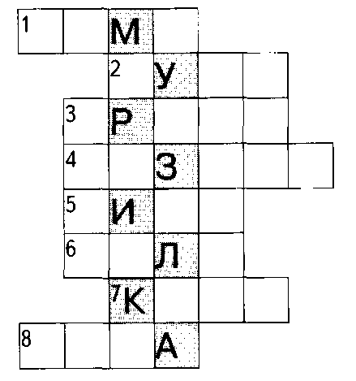

3. Прочитай стихотворение, а в клеточки впиши недостающие слова.
Самый вкусный пирог
Я захотел устроить бал,
И я гостей к себе...

Купил муку, купил творог,
Испёк рассыпчатый...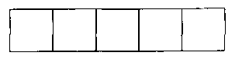

Пирог, ножи и вилки тут -
Но что-то гости...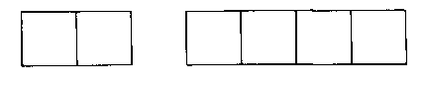
Я ждал, пока хватило сил,
Потом кусочек...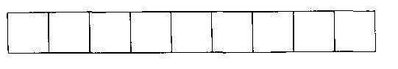

Потом подвинул стул и сел,
И весь пирог в минуту...

Когда же гости подошли,
То даже крошек...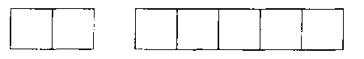

Проект: «Мой любимый детский журнал»

Темы проектов (на выбор)
- Любимый детский журнал («Миша», «Весёлые картинки», «Мурзилка», «Автобус», «Филя», «Для сердца и ума», «Юный натуралист», «Ледниковый период», «Коллекция идей», «Ералаш», «Колобок и Два жирафа»).
- Самые интересные рубрики из разных детских журналов (проект рассматривается в «Рабочей тетради»).

План действий
- Выберите журнал, который больше всего вам нравится. Подумайте и объясните, почему он так называется.
- Узнайте, есть ли он в вашей школьной библиотеке.
- Познакомьтесь с номерами журналов. Рассмотрите обложки: какую информацию они содержат? Определите, какие рубрики в нём есть.
- Подготовьте рассказ о самых интересных статьях.
- Представьте журнал в классе.

8. Оценка достижений по теме «Люблю природу русскую. Зима»
1. Прочитай стихотворение, впиши пропущенные слова.
Ёлка
Есть одна игра для вас:
я начну стихи сейчас.
Я начну, а вы кончайте!
Хором дружно отвечайте.
На дворе снежок идёт,
скоро праздник !
Мягко светятся иголки,
хвойный дух идёт от !
Ветви слабо шелестят,
бусы яркие !
И качаются игрушки -
флаги, звёздочки, !
И верхушку украшая, там сияет, как всегда,
Очень яркая, большая,
пятикрылая !
Е. Благинина
2. Проверь, внимательно ли прочитана тобой «Новогодняя быль».
- Её написал:
а) С. Маршак
б) С. Михалков
в) Н. Сладков
- Ёлочка росла недалеко от:
а) леса
б) города
в) дома лесничего
  - Однажды она познакомилась:
а) с зайцем
6) с лисой
в) с волком
  - Про Новый год Ёлочке рассказала:
а) ворона
б) сорока
в) сова
- В страхе и беспокойстве Ёлочка прожила:
а) весну и лето
б) лето и осень
в) осень и зиму
- Когда нашли Ёлочку?
а) 30 декабря
б) 31 декабря
в) 1 января
- Ёлочку:
а) срубили
б) нарядили
в) срубили и нарядили
3. Кто автор этих строк?
1) «...Иней рассыпает
По ветвям берёз...»
2) «Зайчата бросились вперёд
И прыгнули на ёлку».
3) «С горки — ух,
На горку — ух!»

9. Оценка достижений по теме «Писатели – детям»
1. Допиши названия стихотворений и укажи их авторов.
- « горе».
Автор:
- «Кот и ».
Автор:
3) «Сила ».
Автор:
4) «Вовка — ».
Автор:
5) «Мой ».
Автор:
6) «Мы не ».
Автор:
2. Узнай рассказ по ключевым словам.
1) Строили, горка, скользко, песок, ступеньки.
2) Комод, шляпа, котёнок, кочерга, картошка.
3) Игры, домик, сказка, волк, нога, трогать, испугаться, три поросёнка.
3. Кто автор этих рассказов? Запиши.
4. Напиши, какое произведение из раздела «Писатели детям» тебе больше всего понравилось и почему.

10. Оценка достижений по теме «Я и мои друзья»
1. Напиши, что такое сопереживание.
Сопереживание - это
2. Стрелкой соедини автора и его произведение.

  - В. Осеева
  - Ю. Ермолаев
  - В. Лунин
  - Н. Булгаков
  - В. Берестов

а) «Хорошее»
б) «Я и Вовка»
в) «За игрой»
г) «Почему?»
д) «Анна, не грусти!»
е) «Два пирожных»
ж) «Волшебное слово»

3. К каким из перечисленных рассказов можно отнести приведённые ниже пословицы? Соедини их стрелками

    - Кто дружбу водит, тот счастье находит.
    - Добрый человек добру и учит.
    - Больше одна мать заботится о семерых детях, чем семеро детей об одной матери.
    - Лучше горькая правда, чем сладкая ложь.

а) «Анна, не грусти!»
б) «Волшебное слово»
в) «Почему?»
г) «Два пирожных»

11. Оценка достижений по теме «Люблю природу русскую. Весна»
1. Кто написал приведённые ниже произведения?
1) «Сельскую песенку» написал
      - Автор стихотворения «На лугу» —
      - «Матери» —
4) — автор стихотворения «Посидим в тишине».
2. Разгадай загадки, заполни кроссворд.
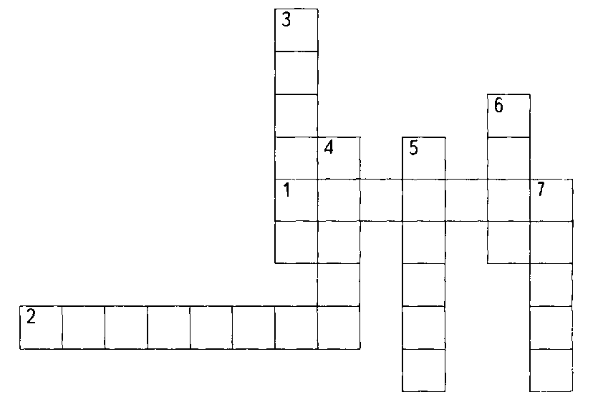

По горизонтали:
        - Стеклянный дворец
Разбился наконец,
Пробежали трещинки —
В них водица плещется.
        - Выросла-повыросла,
Из бороды повылезла,
Солнышко встало —
Ничего не стало.
По вертикали:
        - В ночь — мороз,
С утра — ...,
Значит, на дворе апрель.
        - Растопило солнце снег,
Радость на душе у всех.
Птицы весело запели,
Слышен звонкий стук капели,
И ручьи бурлят, и птички
В гнёзда сели на яички.
Небо чисто-голубое —
Что с природою такое?
        - Жёлтый кнут
Во всю длину
По небу прошёл,
Небо зажёг.
        - Ревнул вол
За сто сёл,
За сто речек.
        - Посмотрю я в окошко:
Идёт длинный Антошка,
Тонкий, высокий,
Упал в осоку,
Сам не вышел,
Детей вывел.
            - Определи темы стихотворений. Соедини их с названиями.

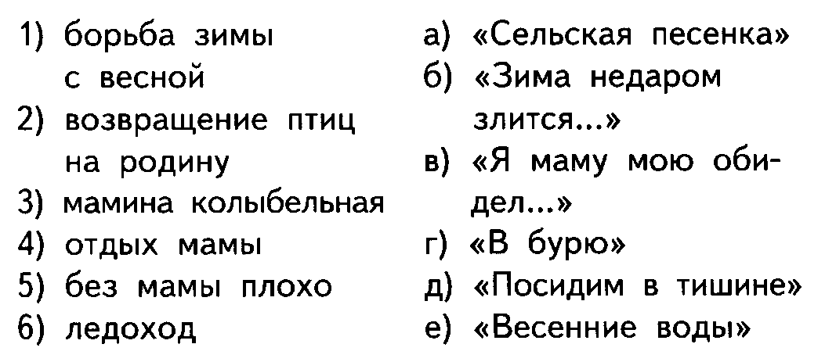
Итоговая комплексная работа

Итоговая комплексная работа

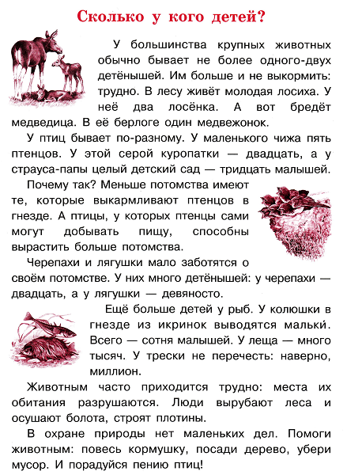
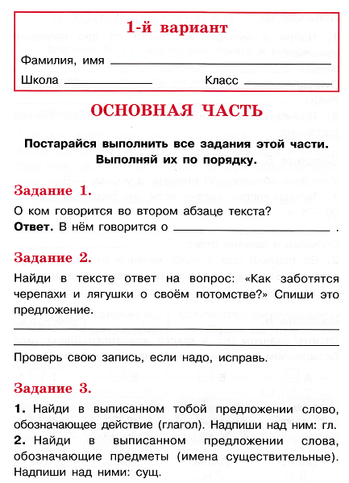
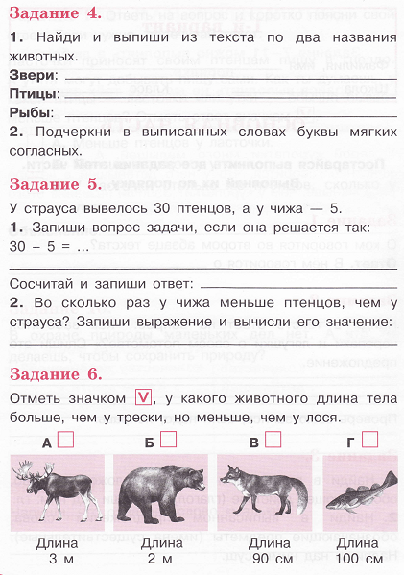

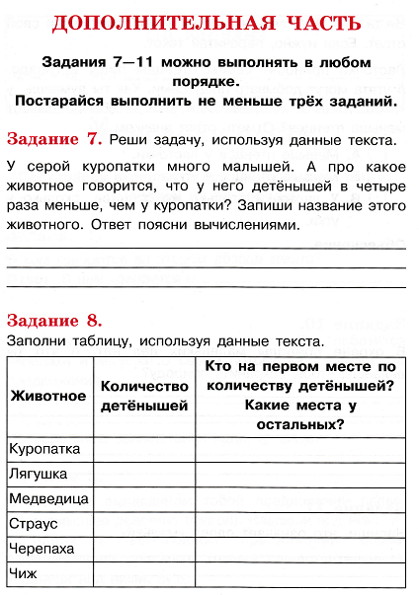
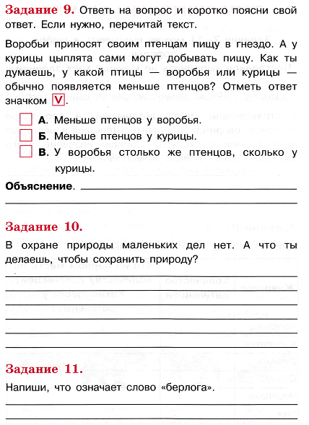
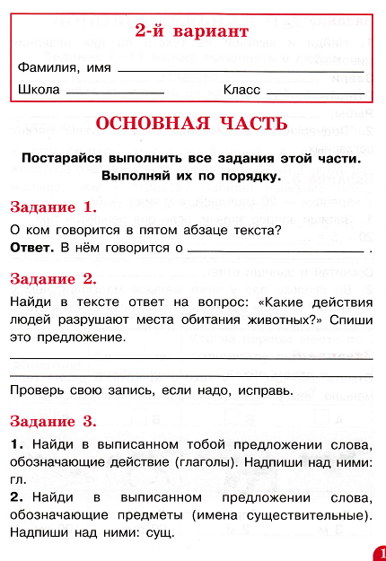

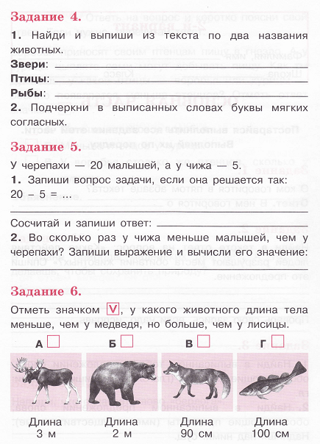
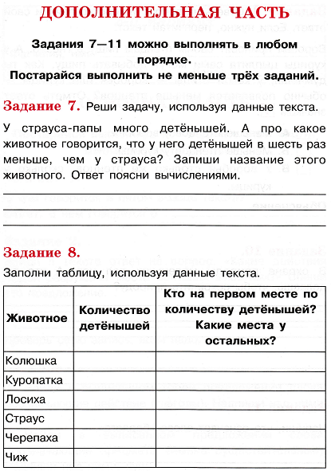

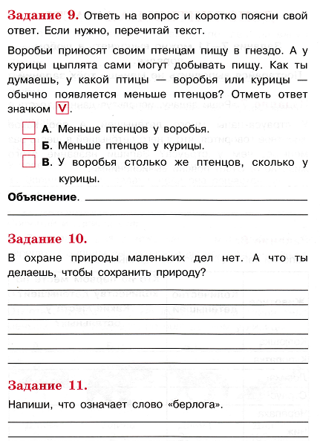

12. Оценка планируемых достижений по теме «И в шутку, и всерьез»
1. Найди ошибки в названиях рассказов и стихотворений. Запиши правильный вариант.
1) «Что прекрасней всего?»
2) «Товарищам взрослым».
3) «Будем дружить».
4) «Косточка».
5) «Тайное становится ясным».
6) «Если был бы я мальчишкой».
2. Стрелкой соедини автора с его произведением. Допиши недостающих авторов.
          - Б. Заходер а) «Тайное становится явным»
б) «Будем знакомы»
          - Э. Успенский в) «Плим»
г) «Память»
          - В. Берестов д) «Чебурашка»
е) «Песенки Винни-Пуха»
          - И. Токмакова ж) «Путешественники»
            - На каждой строчке перечислены герои одного произведения, но кто-то один — лишний. Найди его и подчеркни.
              - Волк, лиса, бабочка, совы, сычи, дельфин.
              - Медвежонок, кролик, ослик, лиса, тигр.
              - Чебурашка, Чандр, Гена, Лена, Шапокляк.
              - Мальчик, дяденька, мама, пожарный, милиционер.
              - Попугай, жираф, слон, мартышка, удав.
              - Собака, кошка, мышка, тучи, гром, молния.
            - Закончи стихотворения, дописав нужные слова.
              - «Тряпка — это тряпка,
Тряпкой вытру ».
              - «А я придумал слово,
Смешное слово — ».
              - «Сегодня вышел я из дома.
Пушистый снег лежит кругом.
Смотрю — навстречу мой знакомый
Бежит по снегу ».
              - «Ехал Ваня на коне,
Вёл собачку на ремне,
А старушка в это время
Мыла фикус на ».
              - «Если был бы я девчонкой,
Я бы время не .
Я б на улице не прыгал,
Я б рубашки ».
Слова для справок: босиком, не терял, плим, окне, постирал, стол.

13. Оценка достижений по теме «Литература зарубежных стран».
                - Определи жанр произведений, стрелками соедини названия с ответом.
1) «Кот в сапогах»
2) «Бульдог по кличке Дог» а) народная
3) «Принцесса на горошине» песенка
4) «Храбрецы»
5) «Сюзон и мотылёк» 6) сказка
6) «Мафин и паук»
                - В какой стране жил писатель? Соедини фамилии стрелками с названиями стран.
1) Ш. Перро а) Франция
2) Г.Х. Андерсен 6) Англия
3) Э. Хогарт в) Дания
                - По опорным словам узнай сказку. Запиши её название.
1) Щенок, попугаиха, тюлень, червячок, пингвин, жираф, паук, ослик.
- Мама, бабушка, внучка, волк.
- Принц, принцесса, дождь, горошина.
4) Король, три сына, кот, людоед.
4. К какой сказке подходят эти пословицы? Запиши названия сказок.
1) Хороший друг — отрада для души.
2) Не мил свет, когда друга нет.
5. Вспомни, откуда эти строчки. Запиши ответы.
1) «Под выходной старушка Фогг Скоблит и чистит дом...»
2) «Не боимся мы зверей, ни волков, ни медведей!»
3) «— Мама, мама, не злись, потому что нашлись, потому что нашлись...»
4) «Она ему сказала:
— Дай лапку, мой дружок! Не учишь ты уроков...»
5) «На безногом табурете
Ни за что не усидишь»

Проект: «Мой любимый писатель-сказочник»
Темы проектов (на выбор)
- Подготовка выставки книг «Мой любимый писатель-сказочник».
- Создание справочника «Зарубежные писатели — детям»
План действий
- Выберите понравившуюся тему или предложите свою.
- Уточните, какие произведения любимого писателя есть в учебнике «Литературное чтение».
- Узнайте, какие книги со сказками выбранного вами писателя есть в школьной библиотеке. Познакомьтесь с ними. Составьте список книг для выставки.
- Напишите отзывы на две сказки, которые вам больше всего нравятся.
- Презентуйте своё выступление в классе.
- Проведите викторину по прочитанным книгам, инсценирование понравившихся эпизодов книги, устройте парад живых героев.

